Johannesbad Holding SE & Co. KG
Arnulfstraße 37
80636 München

Pressekontakt:
Isabel Zündorff
Leiterin Marketing & Unternehmenskommunikation

Tel.: + 49 (0) 8531 23-2875
E-Mail: isabel.zuendorff@johannesbad.com
www.johannesbad.de

22. Februar 2023

Pressemitteilung

Fasten ohne Heißhunger:
Wie der Verzicht zum Genusserlebnis
für alle Sinne werden kann

Im österreichischen Bad Hofgastein im Salzburger Land erlebt das Fasten eine Renaissance — als Genusserlebnis für alle Sinne, mit messbaren Erfolgen und stetig steigenden Gästezahlen.

Bad Hofgastein – „Verzicht nimmt nicht, Verzicht gibt“, hat der Philosoph Martin Heidegger einmal formuliert. Und immer mehr Menschen erkennen das: Rund zwei Drittel der Deutschen (64 Prozent) haben nach den Ergebnissen einer Studie der Krankenkasse DAK zuletzt pro Jahr mindestens einmal für mehrere Wochen gefastet, auf Genussmittel oder Konsumgüter verzichtet. Das sind rund 25 Prozent mehr als zehn Jahre zuvor. Den Trend hin zum Fasten spüren besonders Anbieter wie das Johannesbad Hotel St. Georg in Bad Hofgastein im Salzburger Land nicht nur in der jetzt bevorstehenden Fastenzeit. „Immer mehr unserer Gäste entscheiden sich für eine spezielle Basenfastenkur, weil sie sich etwas Gutes tun wollen, ohne Heißhunger und Frust fürchten zu müssen“, sagt Christin Wustmann, eine der Fastenberaterinnen des Hotels. Basenfasten ermögliche Genussmomente für alle Sinne.

Beim Basenfasten verzichten die Gäste für einen Zeitraum von sieben bis zehn Tagen auf alle Nahrungsmittel, die Säure bilden. Dazu gehören zum Beispiel tierisches Eiweiß und Getreide. Die entschlackende und entsäuernde Wirkung stärkt und unterstützt das Immunsystem. Gleichzeitig sensibilisiert die besondere Ernährungsform die oft abgestumpften Geschmacksorgane wieder. Weitere Effekte: Die Haut wird deutlich reiner und straffer, das Bindegewebe gestärkt und die Augen klarer. Der kosmetische Gewinn gilt als ein beträchtlicher, positiver Nebeneffekt.

Optische Überraschungen und echte Gaumenfreuden
Im Hotel St. Georg kümmert sich ein besonders geschultes Küchenteam um die Gäste. Auf den Tisch kommen leichte Kreationen der modernen Basenfastenküche sowie frisches Obst und Gemüse: Gerichte wie ein Kichererbsen-Gemüsesugo-Burger auf buntem Sprossenbeet und Kräuterpesto, ein Carpaccio von Roter Rübe und Kiwi oder gebratene Spalten von der Süßkartoffel auf gegrillten Austernpilzen garantieren während des Aufenthalts optische Überraschungen und Gaumenfreude.

„Da diese Fastenkur völlig frei von tierischem Eiweiß und Getreide und somit rein vegan, laktose- und glutenfrei ist, ist sie für beinahe jeden Ernährungstyp sehr gut geeignet“, so Fastenberaterin Christin Wustmann. Für Thomas Wallner, Küchenchef im Hotel St. Georg, und sein Team ist die Basenfastenküche eine Herzensangelegenheit: „Wir legen besonders viel Wert darauf, heimische Produkte zu verwenden“, sagt er.

Fasten als ganzheitlich gelebter Ansatz
Ein umfassendes Vital-, Entspannungs- und Aktivprogramm begleitet die Fastenkur. Dazu gehören beispielsweise neben einer sanften Morgengymnastik auch basische Fußbäder. „Sie fördern den aktiven Zellschutz und bringen den Säure-Basenhaushalt im Körper wieder ins Lot“, sagt Manuela Kogler, Masseurin im Hotel St. Georg.

Basenbäder wirken gegen eine Übersäuerung: Säuren und Schlacken würden über die Hautporen förmlich herausgezogen, verdeutlicht auch Irene Hagenhofer, die sich ebenfalls um das Wohlbefinden der Fastenteilnehmer kümmert. Auch Leberwickel und Meersalzwickel helfen nach ihren Worten, den Körper zu entschlacken und zu entgiften. Ganztägig stehen den Gästen Wasser und Kräutertees zur Verfügung.

Naturliebhabern und Gesundheitsbewussten macht es das Gasteinertal zudem leicht, drinnen und draußen neue Energie zu schöpfen: beim Nordic Walking, beim Radfahren, im hoteleigenen Pool, in der Sauna oder in der Gasteiner Alpentherme. Von Ende Mai bis Anfang November bringen die Gasteiner Bergbahnen Wanderfreunde und Sonnenanbeter hoch hinaus auf die schönsten Gipfel des Gasteinertals.

Wie der Transfer in den Alltag gelingt
Schon während ihrer Basenfastenkur lernen die Teilnehmer viel darüber, wie sie ihren Ernährungsplan auch nach Ende des Aufenthalts gesund gestalten: Die Umstellung auf eine basenreiche und vitalstoffreiche Vollwertkost fällt so leichter und kann wirkungsvoll in den Alltag integriert werden.

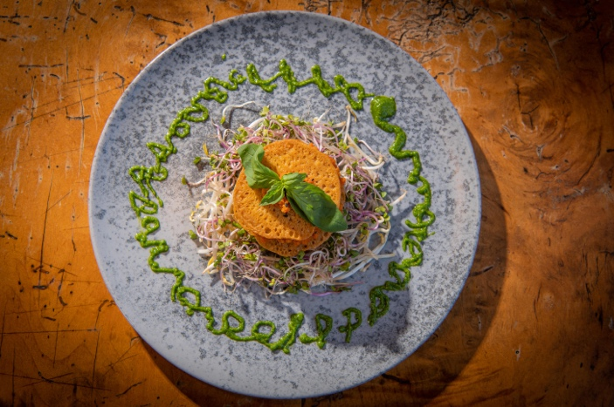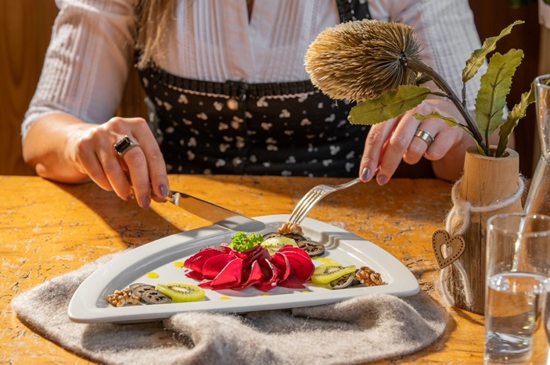

Gerichte wie ein Kichererbsen-Gemüsesugo-Burger auf buntem Sprossenbeet und Kräuterpesto, ein Carpaccio von Roter Rübe und Kiwi oder gebratene Spalten von der Süßkartoffel auf gegrillten Austernpilzen garantieren während des Aufenthalts optische Überraschungen und Gaumenfreude. Fotos: Johannesbad Gruppe

Den Trend hin zum Fasten spüren besonders Anbieter wie das Johannesbad Hotel St. Georg in Bad Hofgastein im Salzburger Land nicht nur in der jetzt bevorstehenden Fastenzeit. Foto: Johannesbad Gruppe

Über die Johannesbad Gruppe
Die familiengeführte Johannesbad Gruppe umfasst die Geschäftsbereiche Medizin, Zahnmedizin, Hotellerie sowie Fort-, Aus- & Weiterbildung. Dafür engagieren sich in 26 Einrichtungen rund 2.400 Mitarbeiter und Mitarbeiterinnen, die einen Umsatz von etwa 150 Millionen Euro erwirtschaften. Ausgehend von der 1964 eröffneten Johannesbad Therme gehört die Gruppe heute zu den Top Ten der Reha-Anbieter in Deutschland. Für weitere Informationen besuchen Sie www.johannesbad.com

